Практическая работа P11 SQLite и параметризованные запросы JDBC
Выполнил: Георгий Петросян

Цель
Сохранять тренировки в локальном файле SQLite между запусками приложения и передавать все значения SQL-запросам через PreparedStatement.

Выполнено
- Gradle-зависимость org.xerial:sqlite-jdbc:3.50.3.0 добавлена в проект.
- В Workout добавлен уникальный код вида TR-0001.
- SQL-ресурс V001__initial_schema.sql создаёт таблицу workouts с первичным ключом и UNIQUE(code).
- SqliteWorkoutRepository реализует тот же WorkoutRepository, что и хранилище P09.
- Все Connection, PreparedStatement и ResultSet закрываются через try-with-resources.
- Значения передаются методами setLong и setString, а не склеиваются с SQL.
- Дата преобразуется между LocalDate и ISO-текстом YYYY-MM-DD.
- Ошибка ограничения SQLite преобразуется в DuplicateWorkoutException.
- DesktopApp использует data/workouts.db; путь относительный и не содержит каталог конкретного
компьютера.

Ключевые файлы
- project/src/main/java/ru/npi/workouttracker/infrastructure/SqliteWorkoutRepository.java — JDBC-репозиторий;
- project/src/main/resources/db/migration/V001__initial_schema.sql — схема SQLite;
- project/src/main/java/ru/npi/workouttracker/domain/Workout.java — модель с уникальным кодом;
- project/src/main/java/ru/npi/workouttracker/lesson/SqlitePersistenceDemo.java — сценарий двух запусков;
- project/docs/sqlite-storage.md — соответствие полей и границы JDBC;
- project/evidence/P11_sqlite_two_runs.txt — протокол двух JVM-запусков.

Проверка
Вход или действие | Ожидалось | Фактически
Вставка и чтение | Все поля совпадают | Получен исходный Workout
Два запуска JVM | Запись сохранена | Второй запуск прочитал запись первого
О'Нила в типе | Апостроф сохранён | Текст полностью прошёл через setString
Дубликат TR-0001 | Понятный отказ | Получен DuplicateWorkoutException, база не изменилась
Дата в SQLite TEXT | Восстановлен LocalDate | Получена дата 2026-10-14

./gradlew clean runP11First runP11Second
Результат: BUILD SUCCESSFUL. Оба JavaExec выполнились в отдельных JVM.
./gradlew runReflectionDemo runP09ServiceTest runP08Check
./gradlew run
Регрессии P08–P10 прошли. Обычное JavaFX-окно открылось с SQLite-репозиторием и было закрыто после проверки.

Результат
Сервис продолжает зависеть от WorkoutRepository и не знает, что данные теперь хранятся в SQLite. Записи переживают закрытие и повторный запуск программы.

Вывод
PreparedStatement нужен даже для учебной строки: он отделяет SQL-команду от данных, корректно обрабатывает апострофы и не формирует привычку к опасной конкатенации. Скрытую ошибку мог вызвать апостроф в типе: при склейке SQL он ломает кавычки или меняет смысл запроса. В предметной области контракт дополнен уникальным кодом тренировки и явным преобразованием даты между Java и SQLite.

Иллюстрации и протоколы для отправки
Снимок ниже показывает окно просмотра сохранённого фактического протокола этой практики. Он не заменяет исходный текстовый файл и не означает повторный запуск всех команд при подготовке отчёта.
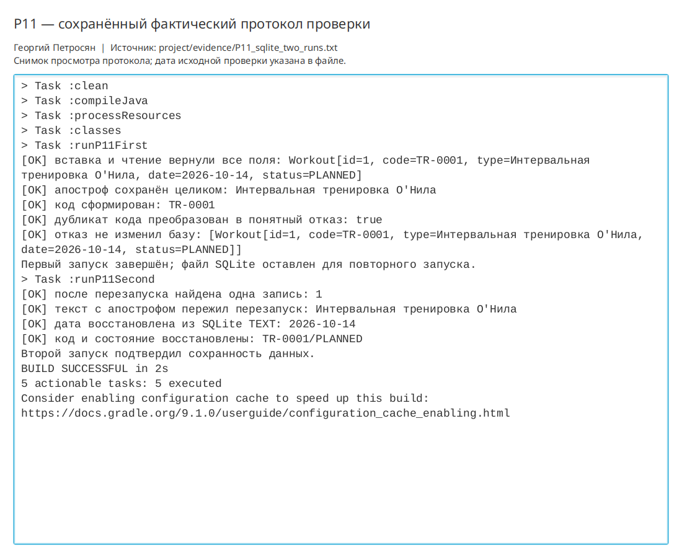
Просмотр фактического протокола проверки

